**Milé děti, milí rodiče.**

Zdravím Vás a věřím, že jste všichni v pořádku. V posledních dnech nám také počasí přeje a mnozí máte určitě možnost posedět si třeba v zahradách a taky obdivovat, jak se příroda probouzí. Ve městě je nádherně rozkvetlá alej stromů. Pokusíte se zjistit, jaké stromy to vlastně jsou? Prozradím jen, že jsou růžové. Domácí úkoly pro příští týden budou opět jen na čtyři dny. V pátek je totiž svátek. HURÁ…už si umím představit, jak jásáte.

**Svátek práce** – je to mezinárodní svátek pracujících, který se slaví vždy 1. Května už od roku 1890. Ze svého dětství si dobře pamatuji, jak jsme chodili do průvodu s mávátky a když jsem přišla domů, strašně mě bolely nohy. To jen pro odlehčení.

Naše domácí úkoly 27. 4. – 30. 4. 2020

Český jazyk

**ČJ** – **Slovesa** – Slovesný čas - výklad učiva

**Přítomný čas**

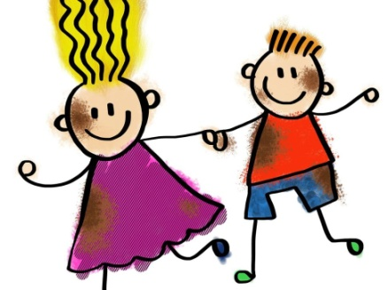Slovesa v přítomném čase vyjadřují činnosti a děje, které se odehrávají **v přítomnosti**. Můžeme také říct, že jsou zrovna **v průběhu**, teď jsou aktuální a dějí se. Přítomný čas je pro nás aktuální, nějakým způsobem se nás týká. Například mohu říci, že teď ***sedíte*** a ***čtete*** si tento článek. To je přítomný čas. Přítomný čas nemusí označovat jen děje, které se dějí v této vteřině, ale také činnosti, které se dějí širší přítomnosti.

**Například:**

Celé odpoledne si **čte** knihu.  
**Volám** s babičkou.  
**Pracuji** na referátu.  
Auta **stojí** v koloně.  
Azor celý den **štěká**.  
**Sedíme** v restauraci.

**Procvič si:** ČJ – PS – str. 59/ 2., něco pro zábavu PS str. 59/3.

**Budoucí čas**

Slovesa v budoucím čase označují činnosti, které se **odehrají v budoucnosti**. Tyto děje ještě neproběhly, ale **teprve nastanou**, budou se někdy dít. Například když řeknu, že ***půjdu do školy***, znamená to, že ještě ve škole nejsem. Sedím si doma v klidu u snídaně nebo třeba narychlo balím učení do tašky. Moje přemísťování teprve **proběhne**, ještě nenastalo.

Budoucí čas může vyjadřovat nejen činnosti, které budeme až za několik let nebo tisíciletí, mohou se týkat i dějů, které nastanou za vteřinu, minutu nebo třeba za týden.

**Přijedu** na návštěvu.  
Jednou **budu studovat** na univerzitě.  
Doufám, že brzy **dočtu** tu knihu.  
Odpoledne se **budu učit**.  
**Pošlu** ten dopis zítra.  
Jenou **budou** lidé **žít** na jiných planetách.



Procvič si čas budoucí v PS na str. 60//2., pro zábavu si udělej doplňovačku PS str. 60/3.

Matematika

**Zlomky – Sčítání zlomků se stejným jmenovatelem**

Potom se podívej na video ­<https://www.youtube.com/watch?v=l-w3_JlsugM>

<https://www.youtube.com/watch?v=U87L_0garlc>

**Výklad učiva: Sčítání a odčítání zlomků**

Zlomky se stejnými jmenovateli sečteme (odečteme) tak, že sečteme (odečteme) čitatele a jmenovatele opíšeme. Příklad:

**2 1 2 + 1 3**

**-- + -- = -------------------- = --**

**5 5 5 5**

**7 5 7 - 5 2**

**-- - -- = -------------------- = --**

**6 6 6 6**

**Zapamatuj si: zlomky s různými jmenovateli tímto způsobem sčítat ani odečítat nelze!!!!!!**

**M** **– Zlomky -** Opakujte – **Sčítání a odčítání zlomků se stejným jmenovatelem –** opakuj v elektronické podobě na stránkách cvičení online (stačí 15 min.).

Napiš si do sešitu 5 příkladů na sčítání zlomků a 5 na odčítání.

**Vypracuj:**

**1. Doplň správně výrok: Zlomky se stejným jmenovatelem sčítáme tak, že sečteme ……………….. zlomků a ……………………. opíšeme.**

**2. 4 + 3 = ------------------------ = ------**

**9 9**

**3 + 2 = ------------------------ = ------**

**5 5**

**7 - 5 = ------------------------ = ------**

**10 10**

**5 - 3 = ------------------------ = ------**

**4 4**

**3. Vypočítej slovní úlohu, proveď zápis, výpočet a odpověď:**

**Zdeňka snědla 3/8 pizzy, Lída měla 2/8 pizzy. Jakou část pizzy snědly obě dívky dohromady?**

**zápis: ………………………………………………………………….**

**………………………………………………………………….**

**………………………………………………………………….**

**výpočet:**

**odpověď:**

**…………………………………………………………………………………………………**

**Řešení pro rodiče:**

1. Doplň správně výrok: Zlomky se stejným jmenovatelem sčítáme tak, že sečteme **čitatele** zlomků a **jmenovatele** opíšeme.
2. 4/9 + 3/9 = 7/9

3/5 + 2/5 = 5/5

7/10 - 5/10 = 2/10

5/4 - 3/4 = 2/4

3. Zdeňka …. 3/8 3/8 + 2/8 = 5/8

Lída ……..2/8

Obě……….x Obě dívky dohromady snědly 5/8 pizzy.

**PŘírodověda – opakujeme –** Louka, léto, pole uč. str. 81 – ústně.

K tomu si napište do sešitu pět vět o stromech, které kvetou v Karviné, jak jsem se již zmínila na začátku. Vyhledejte si informace na internetu nebo v encyklopedii.

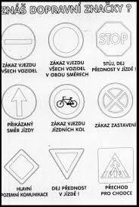**Přírodověda – Dopravní výchova –** znalost dopravních značek – vystřihni barevné značky – nalep je do sešitu PŘ, potom vymaluj omalovánku podle skutečnosti, na internetu si vyhledej jaká je to dopravní značka a popiš (zákazová, příkazová, informativní, výstražné). [https://testy.dopravnivychova.cz](https://testy.dopravnivychova.cz/)

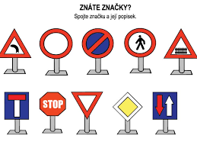

**Vlastivěda**

**Myšlenková mapa - opakování**

5. Václav III.

**OBDOBÍ PŘEMYSLOVSKÝCH KRÁLŮ**

1. Přemysl Otakar I.

2. Václav I.

4. Václav II.

3. Přemysl Otakar II.

***Středověká řemesla – spoj čárou***

a) kameník 1) vyráběl zbraně

b) mlynář 2) zhotovoval nářadí, koval koně a vozy

c) mečíř 3) zpracovával surové kůže

d) helmíř 4) opracovával kámen na klenby a pilíře

e) kovář 5) vyráběl brnění

f) koželuh 6) mlel obilí, stavěl vodní kola, náhony

Řešení pro rodiče:

a) – 4

b) – 6

c) – 1

d) – 5

e) – 2

f) – 3

Podívej se na video… <https://www.youtube.com/watch?v=vzvfyXvkhl4>

**Zajímavost:**

Není často zmiňovaným faktem, že Karel IV. byl ještě jako dítě **odtržen od své matky**, kterou od té doby již **nikdy nespatřil** a internován vlastním otcem na hradě **Křivoklátu**. Vše začalo sporem mezi královnou Eliškou, když se i se svými dětmi odstěhovala na **Loket** a prohlásila, že může s **Václavem (jméno Karla IV. udělené mu při křtu)** vládnout sama, a králem Janem Lucemburským, který vše pochopil jako **spiknutí proti němu**. Vtrhl tedy se svým vojskem **na Loket**, královnu vykázal do Mělníka a syna Karla **uvěznil** na Křivoklátu, daleko z dosahu moci **české šlechty** a jeho vlastní matky. Pro Karla IV. to musel být obrovský **emocionální šok a** s otcem se usmířil až po dlouhých letech.

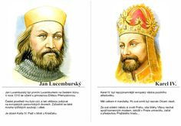

Milé děti, jeden vtip nakonec:Víte, proč blondýnka ječí u počítače? Sáhla na myš.